Chemie 2de en 3de trimester: oefeningen

# Ideale gaswet

## 1.

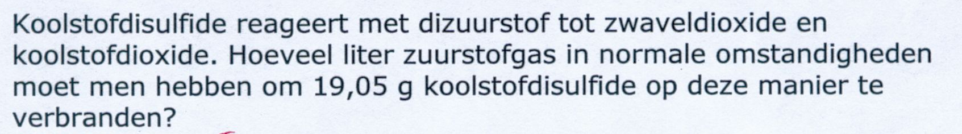

## 2.



## 3.

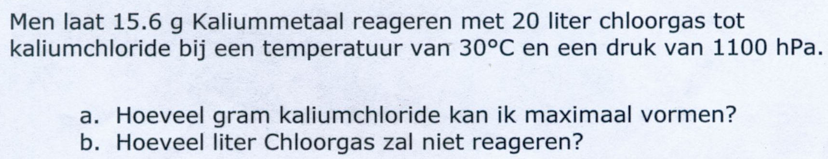

# De mol en Avogadro

## 4.



## 5.



## 6.

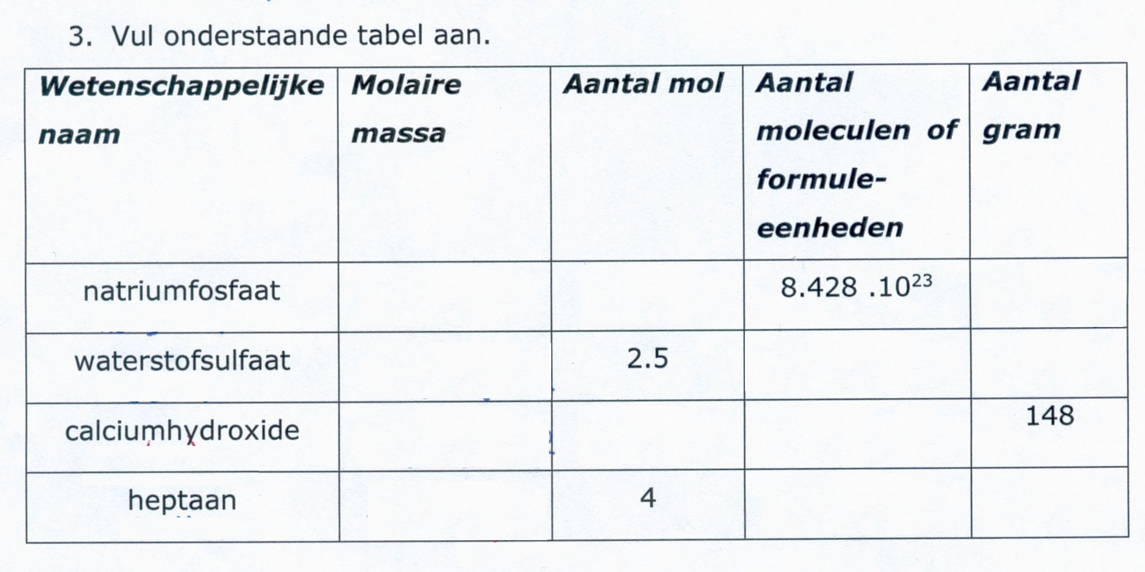

# Spanningsreeks metalen

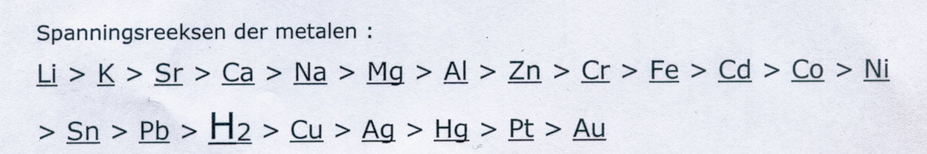

## 7.

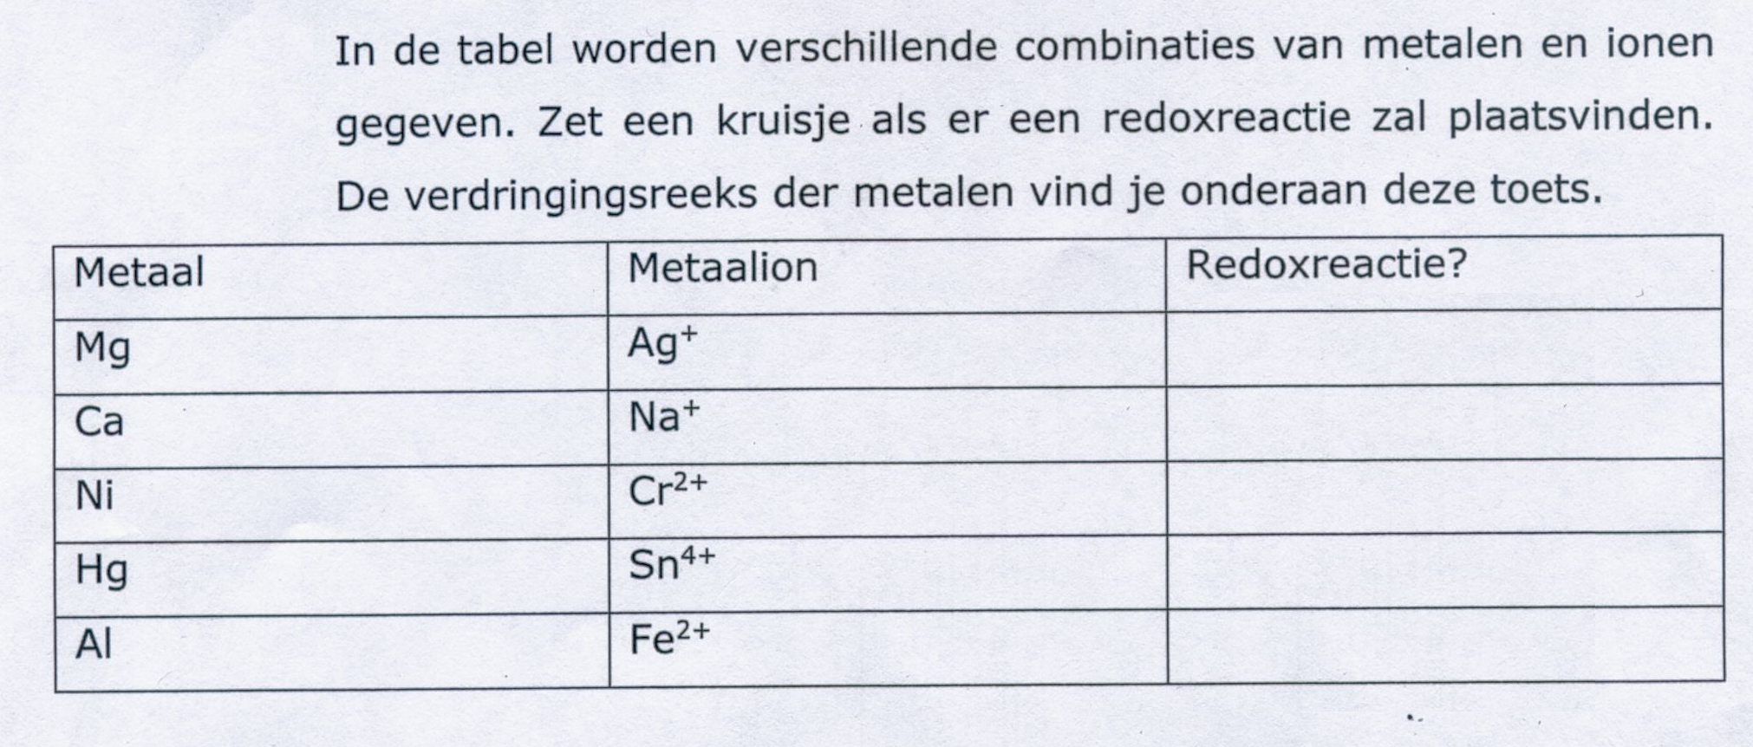

## 8.



## 9.

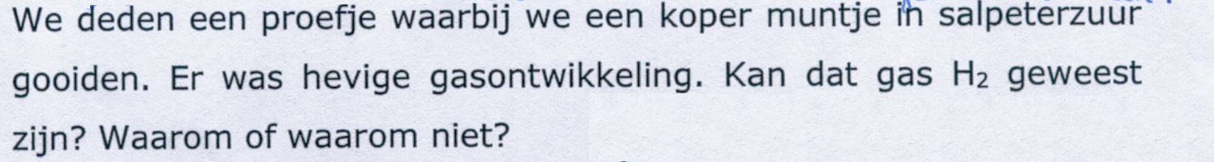

## 10.



# Verdunning

## 11.



## 12.

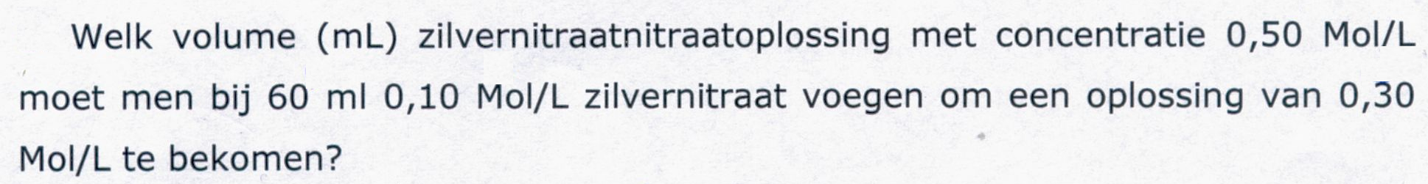

## 13.

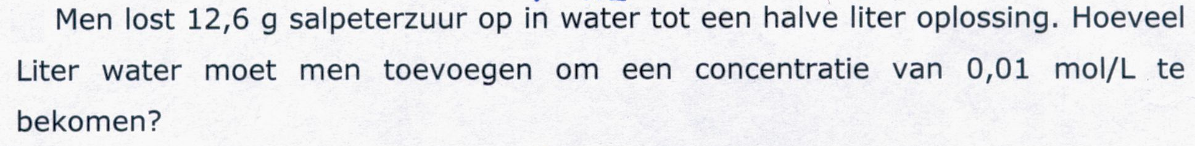

# Polariteit en oplosbaarheid

## 14.

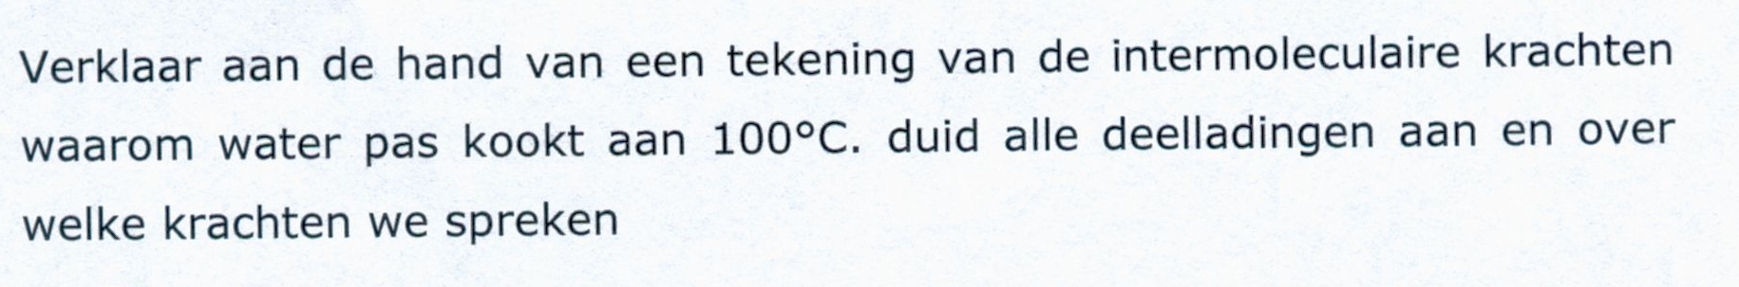

## 15.

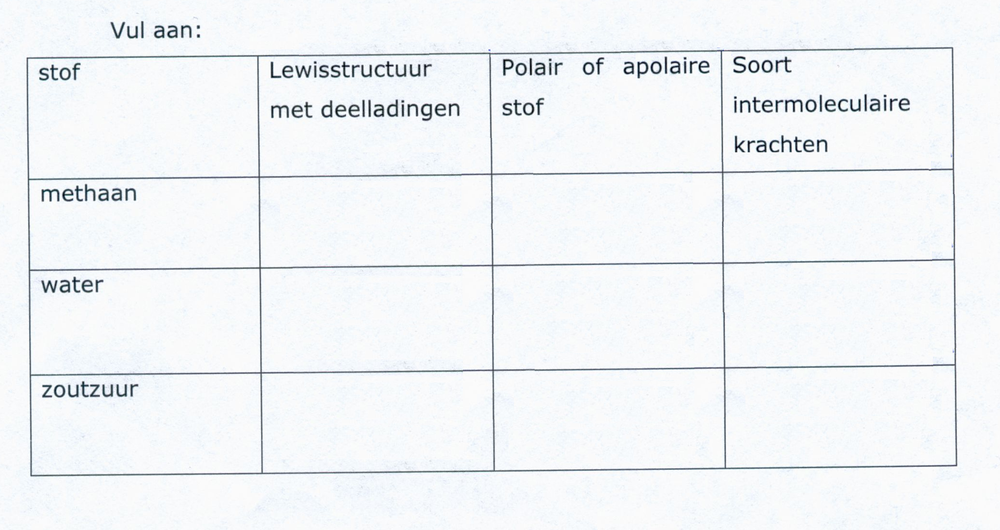

# Concentratie van oplossingen

## 16.

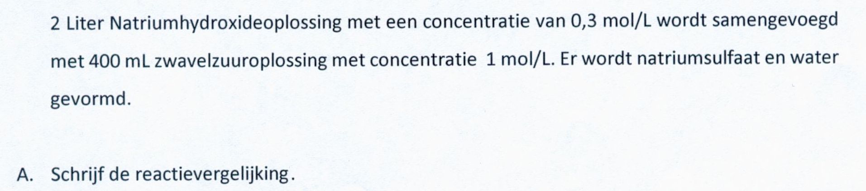



## 17.

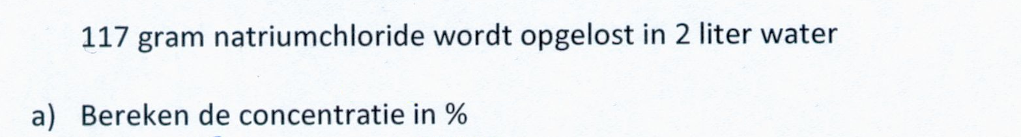



## 18.



# Neerslagreactie en stoichiometrie

## 19.

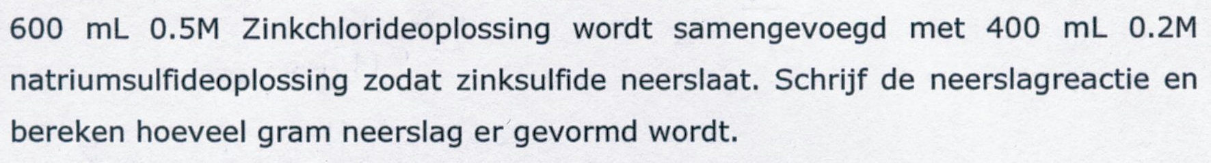

## 20.

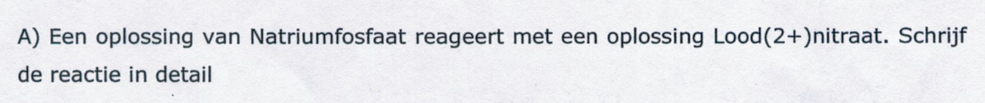

**D1:**

**D2:**

**U:**

**E:**

**S:**

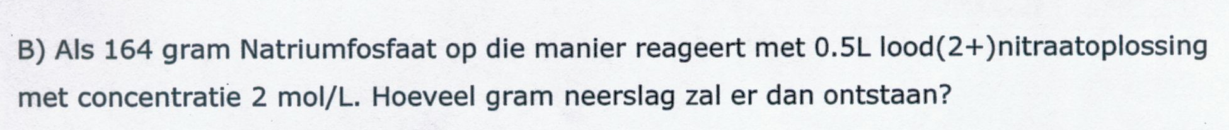

## 21.

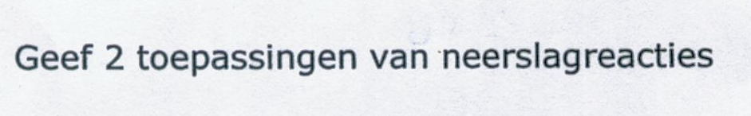

# Stoichiometrische vraagstukken

## 22.

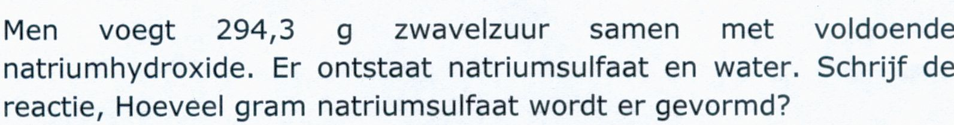

## 23.

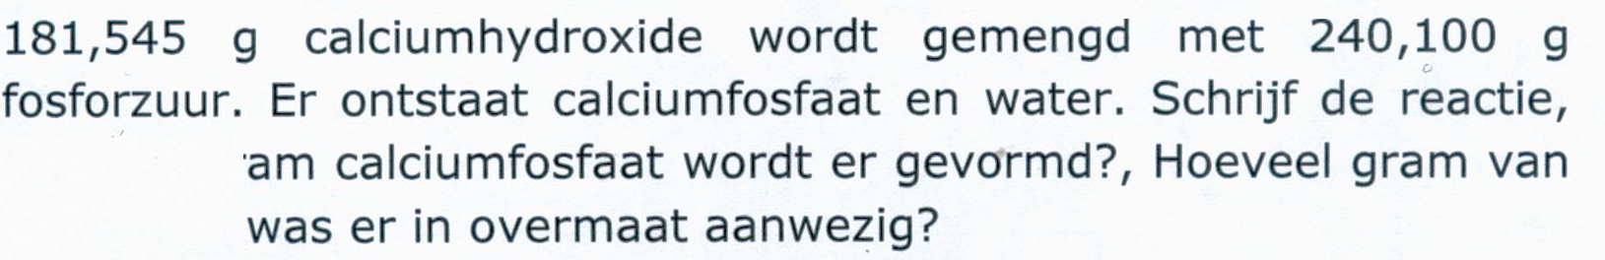

# OT/Redox

## 24.

Geef voor onderstaande reactie aan wat de oxidatie, de reductie, de oxidator en de reductor is, als ook het electronentransport:

2K + Cl2  → 2KCl

## 25.

Bepaal voor onderstaande stoffen de oxidatietrap van **elk element**, schrijf eerst de formule:

1. Calciumnitraat
2. Natriumfosfaat
3. Magnesiumchloriet
4. Aluminiumchloride
5. Ammoniumion

# Zuurtegraad

## 26.



## 27.



